Самостоятельная работа по теме «Введение в физику»  Вариант I  - Заполните таблицу:  № Пределы измерения Цена деления Показания прибора  Нижний Верхний  1  2  3  4  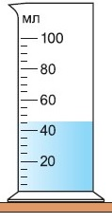  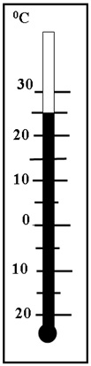  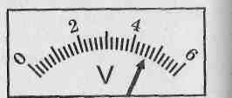  1) 2)  3)  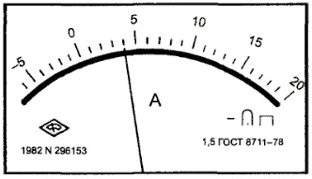  4)  - Выразите в стандартном виде в указанных единицах СИ:  178∙10⁻⁷ МА = _________________________________А  0,0467∙10⁴ мВ = ______________________________кВ  (2500 нм)∙(0,008 км) = ________________________м²  (0,15∙10⁹ см)∙(60∙10⁻² дм) = ____________________мм²  (0,075 В)/(150 мм) = _________________________В/м  (0,048∙10⁻⁷ г)/(800∙10⁻¹² мс) = __________________Мт/мкс | Самостоятельная работа по теме «Введение в физику»  Вариант II  - Заполните таблицу:  № Пределы измерения Цена деления Показания прибора  Нижний Верхний  1  2  3  4  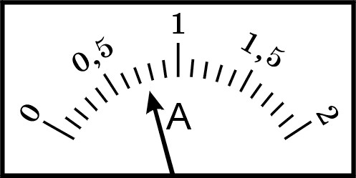  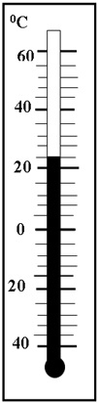  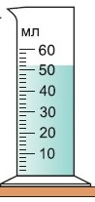  1) 2)  3)  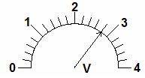  4)  - Выразите в стандартном виде в указанных единицах СИ:  6800∙10⁻³ мс = ________________________________с  0,056∙10⁵ кПа = ______________________________ГПа  (0,004 мкм)∙(7500 см) = ________________________м²  (15∙10⁹ мм)∙(0,0004∙10⁻² км) = ____________________дм²  (6300 г)/(0,009 мс) = _________________________кг/с  (320∙10⁻² кН)/(0,004∙10¹¹ мг) = __________________МН/т

